更正（澄清）内容（一）

原招标文件中“第三章 投标资料表(二十八)1（4）”为：
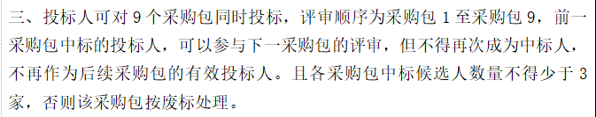

现更正为：

